Звуковая Ванна и балансировка.

Метод – Чакротерапия с 7-ю поющими чашами (Непальская версия)
- Набор из 7-ми поющих чаш (до-ре-ми-фа-соль-ля-си)
- Караталы (тибетские тарелочки)
- резонаторы (каучуковый,замщевый)
- Помещение проветриваемое, теплое, звукоизолированное.
- мягкий ортопедический матрас (минимум йога коврик)
- валик
- плед из натуральной ткани
- повязка на глаза
- свечи
- благовония
Сеанс проводится в заранее подготовленном месте на полу с соблюдением всех необходимых условий для комфортного пребывания в нем. Рядом с местом выложен звуковой ряд до-ре-ми-фа-соль-ля-си из 7 поющих чаш , обязательным будет наличие горящей свечи. В традициях Невари можно провести обряд окуривания специальными благовониями или аромапалочками. Пациент занимает положение лежа на спине. При выполнении данной методики мастер преимущественно находится в положении стоя, перемещаясь вокруг пациента. Во время всего сеанса мастер использует звук караталов ударяя их одну об другую для удержания внимания пациента, очищения его сознания и чистки пространства. Начало сеанса символизирует пронзительный звук караталов. Держа в одной руке мастер проводит ими горизонтально над телом пациента до затухания звука, одновременно с этим берет свободной рукой чашу нота Фа и размещает ее в области между ногами пациента таким образом, чтобы ноги не контактировали со стенками чаши, извлекает звук тихо и мягко. Затем до затухания берет вторую чашу нота До и устанавливает ее с права от пациента на растоянии ладони, напротив области мочеполовой системы и аналогично извлекает звук. Добавляя в схему третью чашу нота Соль размещает ее слева напротив области солнечного сплетения и извлекает звук. Следующая чаша нота Ре стоит справа напротив области сердца. За ней чаша нота Ля возле горла. Нота Ми на уровне межбровья(третий глаз). И завершает схему чаша нота Си расположенная над головой на растоянии 3-х пальцев. Затем проигрываем всю схему с максимальной амплитудой добавляя в конце звук караталлов и так проходим по всему рисунку снизу вверх 7-9 раз на каждом круге понижая амплитуду удара до минимального значения. Ждем до затухания. В процессе игры мастер следит за реакцией пациента и отмечает возможные сигналы. В месте обнаружения нужно повторно прозонить по чаше с понижением\повышением звука.
ФА-До-Соль-Ре-Ля-Ми-Си-караталы 100%-90%-80%-70%-60%-50%40%-30%-20%-10%
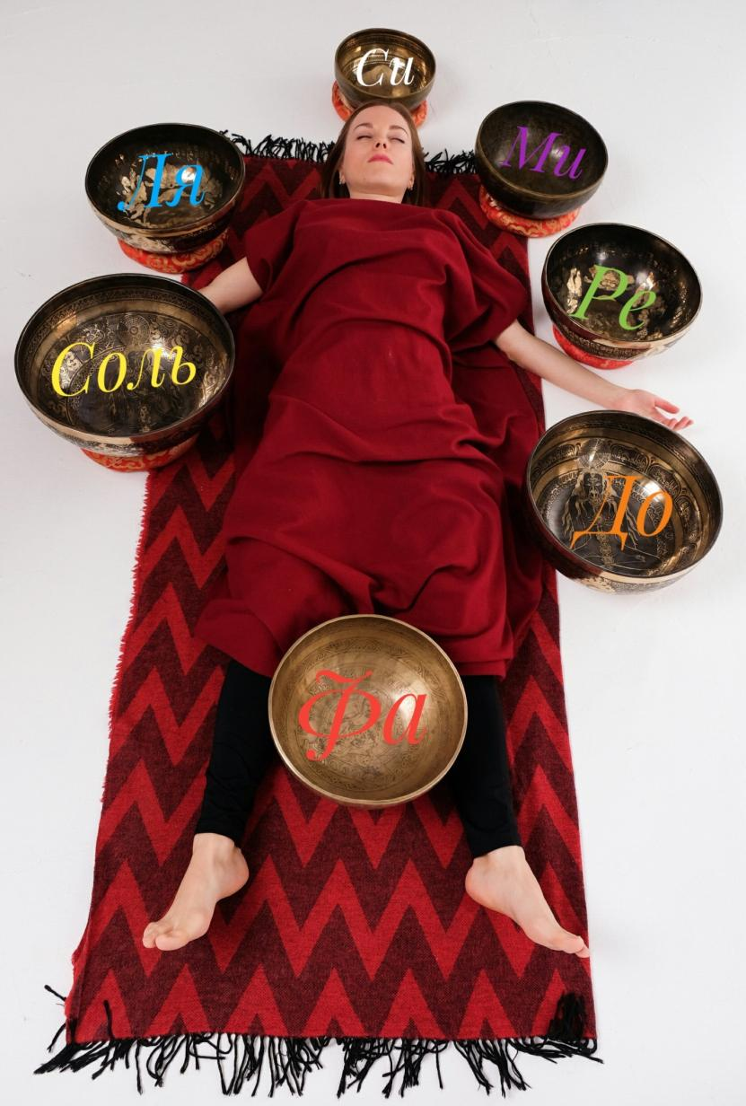
Следом идет схема полумесяц. Для этого извлекаем равный звук средней силы по чашам Фа-До-Ре и возвращаемся обратно Ре-До-Фа – караталы. После чего схема пол луны. Играем по чашам Фа-До-Ре-Ми-Си и обратно Си-Ми-Ре-До-Фа – караталы. Заверщающая этот рисунок схема полной луны Фа-До-Ре-Ми-Си-Ля-Соль и обратно Соль-Ля-Си-Ми-Ре-До-Фа – караталы. И в конце проходим по всем чашам сверху вниз Си-Ми-Ля-Ре-Соль-До-Фа – караталы. Ждем до затухания.
Теперь начинаем свободную импровизацию в течении 3-5 мин. Используем все свои знания и навыки, извлекаем звуки любыми резонаторами в свободной последовательности стараясь доставлять пациенту максимально комфортную и приятную музыку. Завершаем сеанс по такому же алгоритму с которого начинали ударами максимальной амплитуды по чашам снизу вверх всего один раз : Фа-До-Соль-Ре-Ля-Ми-Си – караталы. Ждем до затухания. После окончания дайте пациенту время отдохнуть минимум 1 минуту. Уберите чашу нота Фа из ног, не забудьте! Контакт ладони с пациентом, пробуждение, предложите воды, спросите как его самочуствие, затем расскажите об увиденных блоках и сигналах, дайте рекомендацию. 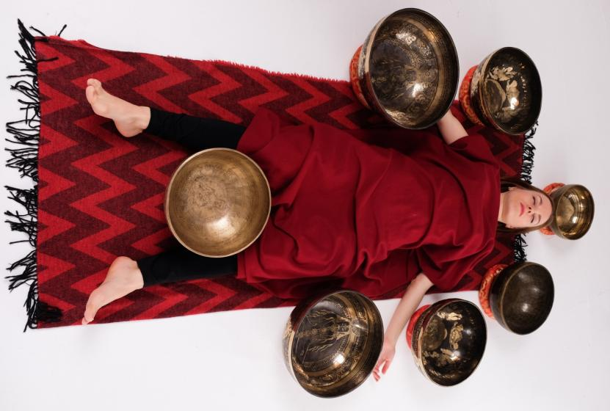
Метод – терапия на баланс (Непальская версия)
Вам понадобится :
- 4 чаши (звуковой ряд- До-Ре-Фа-Соль)
- резонаторы
- караталы
- матрас
- плед
- свечи
- благовония
Положение пациента лежа на спине, руки и ноги разведены в стороны. Мастер может проводить сеанс как стоя, так и сидя. Чашу нота Фа размещаем промеж ног, нота Си над головой, нота Ре слева на уровне сердца, а нота Соль справа на одном уровне с ней. Также вам понадобятся караталы. Схема игры : Фа-Си-Ре-Соль – караталы. Играем 4-е круга с понижением амплитуды удара в процентном соотношение это выглядит примерно так : 1-й круг : 100%-60%-30%-30% - караталы 30%
2-й: 70%-40%-20%-20%- караталы 20%
3-й: 50%-20%-10%-10%- караталы 10%
4-й: 30%-10%-5%-5%- караталы 5%
После чего свободная импровизация мин. 8 мин (10-15). Завершающий круг по такой же схеме с свободной амплитудой. Ждем до затухания, даем отдохнуть пациенту мин. 1 минуту, косание ладони.


Метод дистанционного акустического воздействия – Звуковая ванна
Вам понадобится :
- 7 низкочастотных и 7 высокочастотных чаш (До-Ре-Ми-Фа-Соль-Ля-Си)
- Резонаторы
- помещение
- мягкий матрас
- плед
- повязка на глаза
- свечи
- благовония
Данная методика сравнима с Психотерапевтическим сеансом, поэтому как уже было написано ранее, перед сеансом необходимо заполнить анкету пациента. В подготовительном этапе особое внимание мастер уделяет месту, где соблюдены оптимальные условия для комфортного пребывания и восприятия звуковой волны (эстетический вид помещения, звукоизоляция, температура воздуха 22–24ºС). Перед сеансом следует расставить семь низкочастотных чаш диаметром 25–30 см, каждая из которых соответствует по звуку определенной ноте. Вокруг ортопедического матраса, причем каждая «поющая» чаша, имеющая звучание конкретной ноты, будет стоять напротив определенного ей по звуку энергетического центра (чакры) в соответствии с представлениями восточной философии и рефлексотерапии. Следующие семь чаш малого диаметра, 10–12 см, располагаются ближе на расстоянии около 1 м от головы пациента. Эти чаши имеют более высокий частотный диапазон и используются как активирующее воздействие для плавного выведения пациента из состояния транса и расслабления. Таким образом, поющие чаши заранее располагаются в определенном месте, порядке и последовательности в зависимости от частотного диапазона, тональности и других параметров. Когда подготовка завершена, приглашается пациент, ложится на живот, его укрывают пледом (тонкой и теплой шерстяной накидкой). Мастер проверяет положение пациента и при необходимости корректирует расположение поющих чаш, учитывая его анатомические параметры. Далее используются технические приемы дистанционно-акустического массажа и оздоровительные схемы, полученные вами в процессе обучения.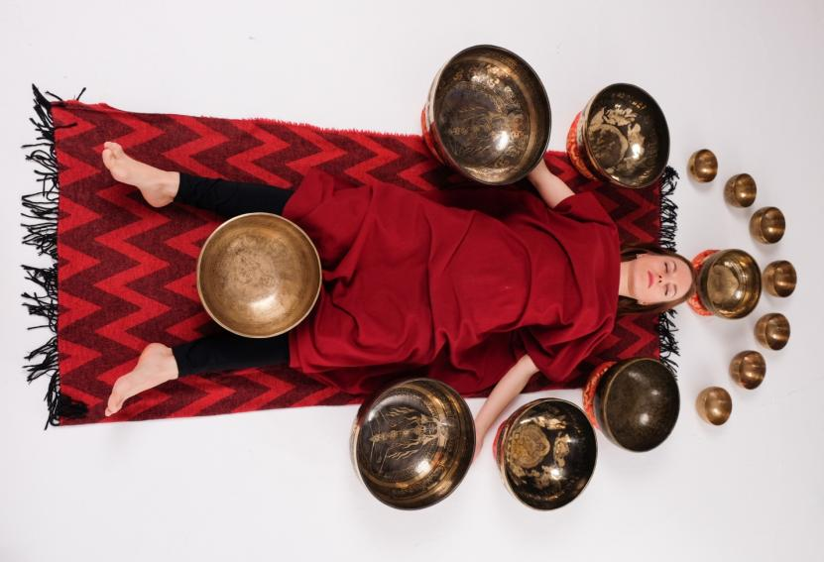
Другие варианты этой схемы могут включать в себя большее кол-во чаш.

